INFORME TRIMESTRAL DE ACTIVIDADES
ABRIL, MAYO Y JUNIO 2026

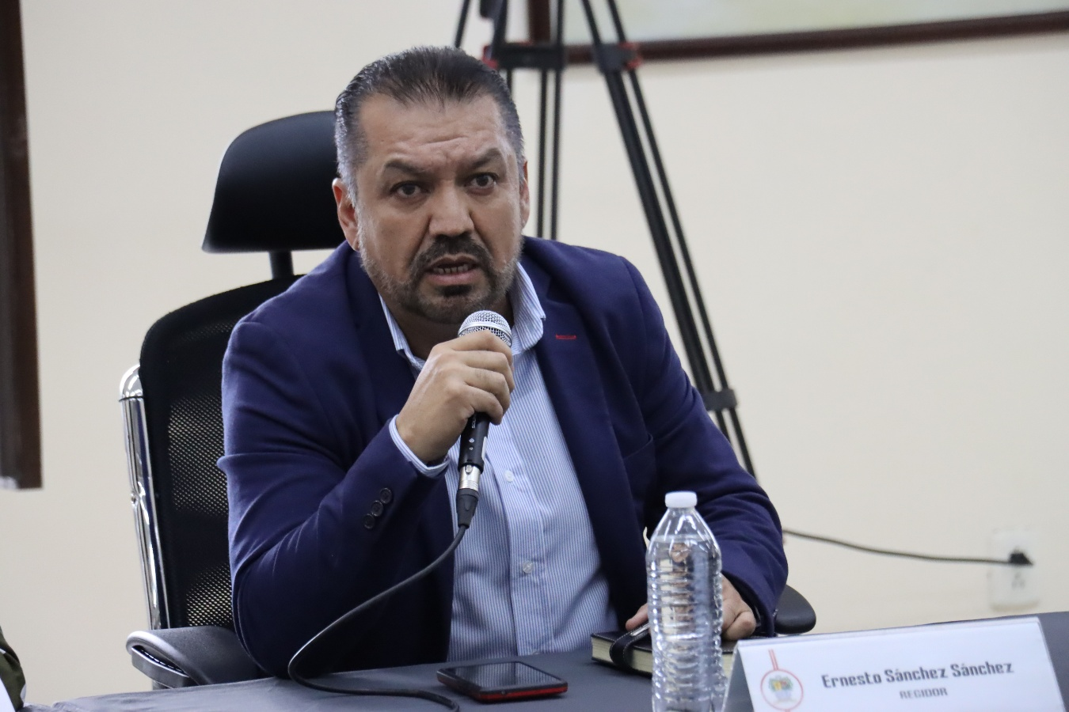

ERNESTO SÁNCHEZ SÁNCHEZ REGIDOR

Justificación

El presente informe de actividades trimestral corresponde a los meses de abril, mayo y junio del año 2026 dos mil veintiséis, iniciando las actividades en la regiduría a partir del 01 de octubre del 2024, para efectos de este informe comenzando las actividades a partir del 01 de abril hasta el 30 de junio del 2026, en cumplimiento del artículo 8 fracción VI inciso I) de la Ley de Transparencia y Acceso a la Información Pública del Estado de Jalisco y sus Municipios.

Refiero las actividades que he realizado como parte de mis facultades y obligaciones conferidas conforme a los artículos 49 y 50 de la Ley del Gobierno y la Administración Pública, así como lo relativo al Reglamento Interior del Municipio de Zapotlán el Grande, Jalisco, consistente en la asistencia de las sesiones de Ayuntamiento, elaboración de iniciativas, realización de sesiones de la Comisión Edilicia de Espectáculos Públicos e Inspección y Vigilancia, así como de la Comisión Edilicia de Participación Ciudadana y Vecinal, las cuales presido, asistencia y participación en las diversas comisiones edilicias de las cuales forma parte lo son: Comisión Edilicia de Desarrollo Económico y Turismo, Comisión Edilicia de Justicia, Comisión Edilicia de Desarrollo Agropecuario e Industrial y la Comisión Edilicia de Seguridad Pública y Prevención Social. De conformidad a lo establecido en la Sesión Extraordinaria número 01, de fecha 01 de octubre del 2024, mediante punto 7 del orden del día que se aprobó por el Pleno del Ayuntamiento la integración de las comisiones y a lo establecido en la Gaceta Municipal de Zapotlán el Grande, Jalisco, número 578, de fecha 09 de septiembre del 2025, en la que se determina la modificación de la integración de las comisiones.

Además de participar en las diferentes actividades del Gobierno Municipal 2024-2027, principalmente la atención a la ciudadanía.

Sesiones de Ayuntamiento

Ordinarias

- Sesión Ordinaria de Ayuntamiento número 28, de fecha 17 de abril de 2026.
- Sesión Ordinaria de Ayuntamiento número 29, de fecha 30 de abril de 2026.
- Sesión Ordinaria de Ayuntamiento número 30, de fecha 15 de mayo de 2026.
- Sesión Ordinaria de Ayuntamiento número 31, de fecha 27 de mayo de 2026.
- Sesión Ordinaria de Ayuntamiento número 32, de fecha 15 de junio de 2026.
- Sesión Ordinaria de Ayuntamiento número 33, de fecha 16 de junio de 2026.
- Sesión Ordinaria de Ayuntamiento número 34, de fecha 26 de junio de 2026.
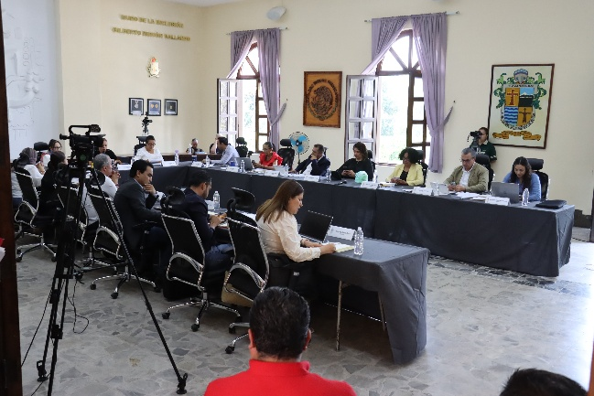
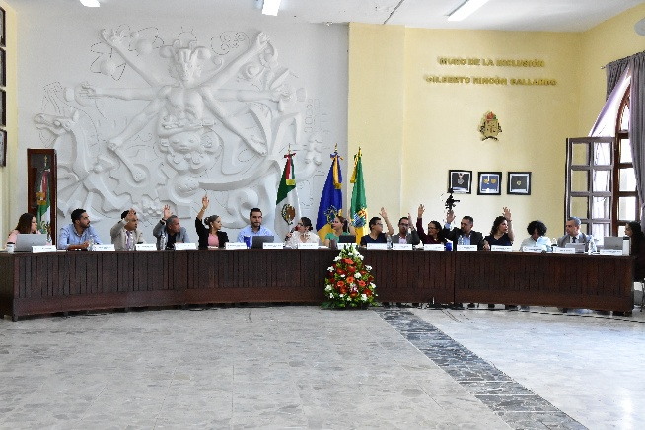
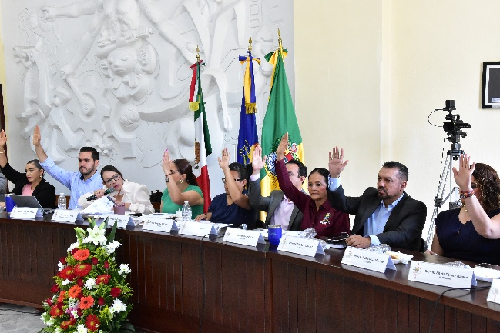
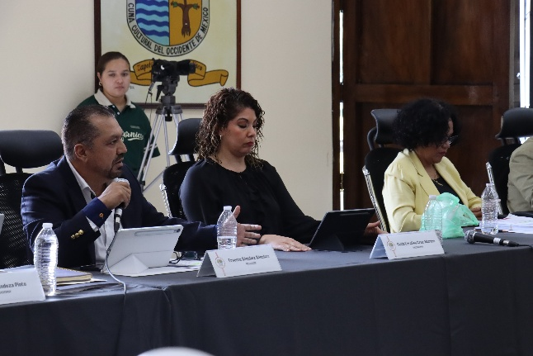

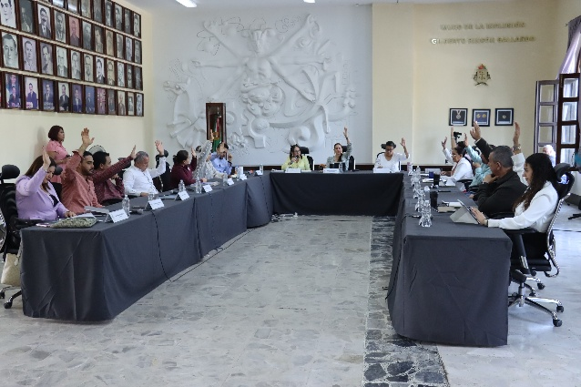
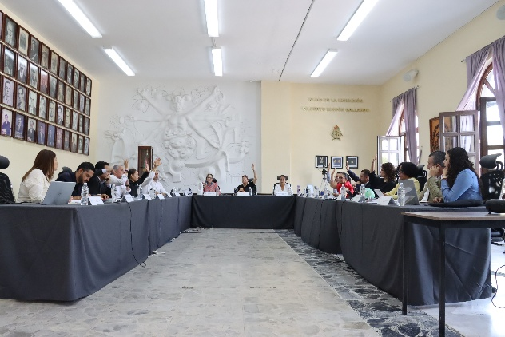
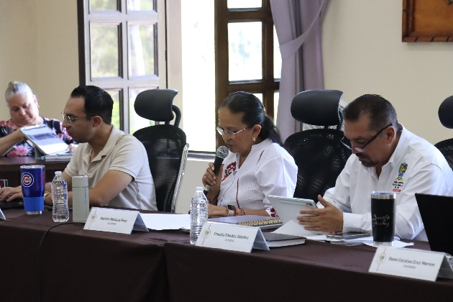
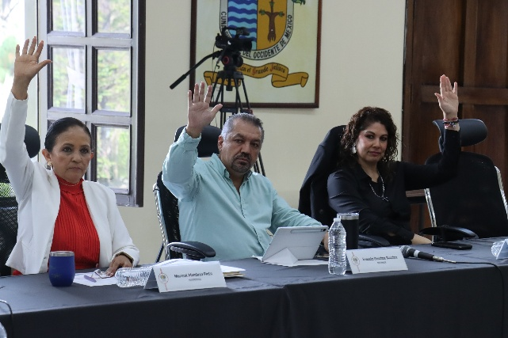

Extraordinarias

- Sesión Extraordinaria de Ayuntamiento número 57, de fecha 29 de abril de 2026.
- Sesión Extraordinaria de Ayuntamiento número 58, de fecha 08 de mayo de 2026.
- Sesión Extraordinaria de Ayuntamiento número 59, de fecha 15 de mayo de 2026.
- Sesión Extraordinaria de Ayuntamiento número 60, de fecha 27 de mayo de 2026.
- Sesión Extraordinaria de Ayuntamiento número 61, de fecha 04 de junio de 2026.

- Sesión Extraordinaria de Ayuntamiento número 62, de fecha 08 de junio de 2026.
- Sesión Extraordinaria de Ayuntamiento número 63, de fecha 11 de junio de 2026.
- Sesión Extraordinaria de Ayuntamiento número 64, de fecha 16 de junio de 2026.
- Sesión Extraordinaria de Ayuntamiento número 65, de fecha 26 de junio de 2026.
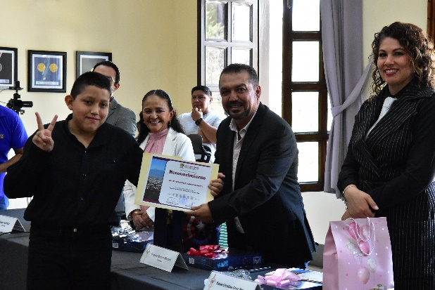
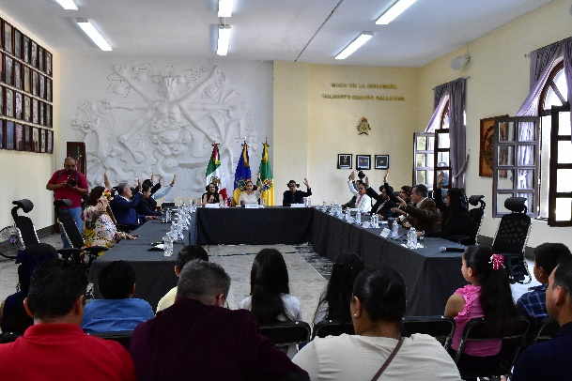

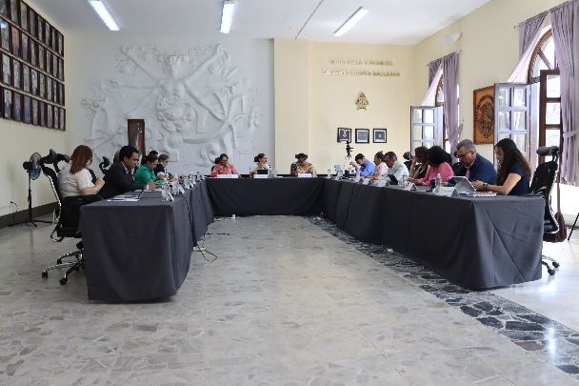
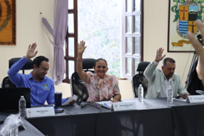

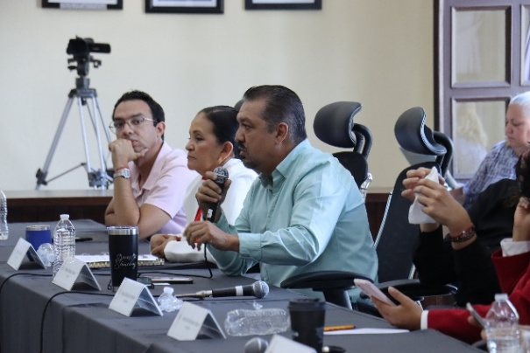
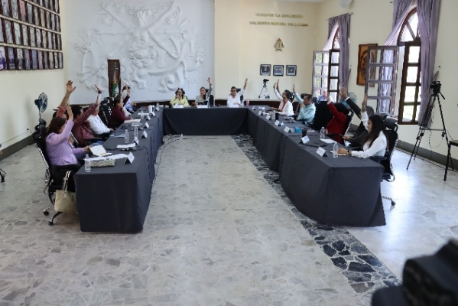

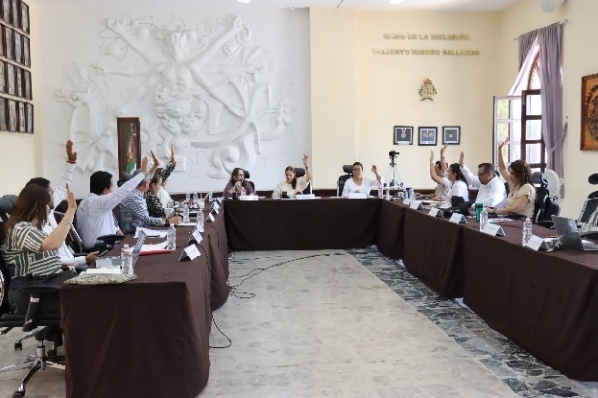
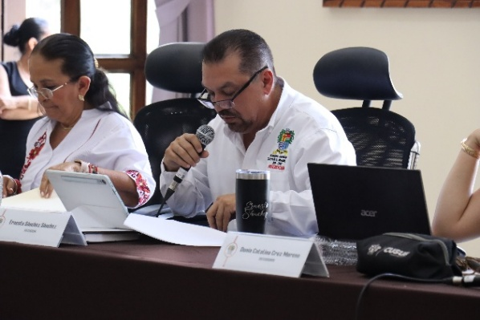

Solemnes

- Sesión solemne de Ayuntamiento número24, de fecha 14 de abril de 2026.
- Sesión solemne de Ayuntamiento número25, de fecha 07 de mayo de 2026.
- Sesión solemne de Ayuntamiento número26, de fecha 13 de mayo de 2026.
- Sesión Solemne de Ayuntamiento número27, de fecha 24 de junio de 2026.

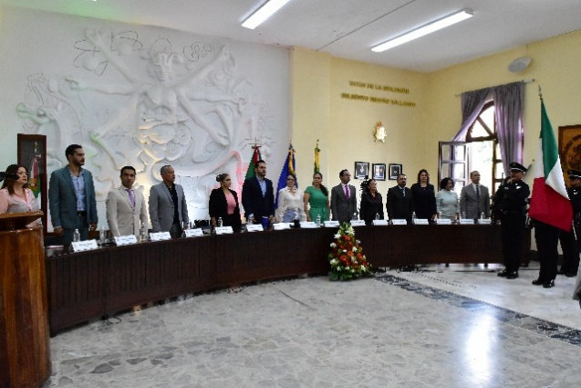
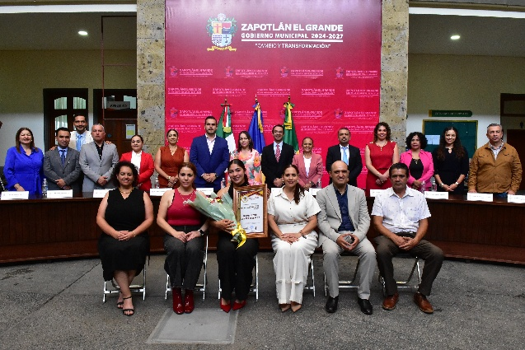

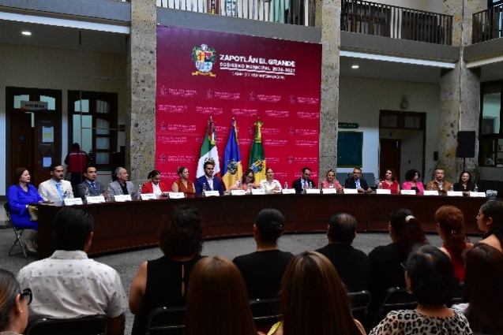
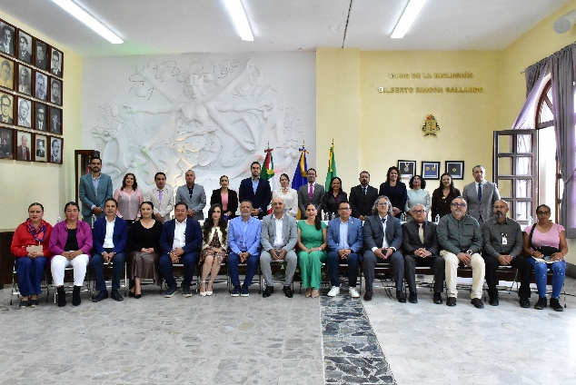

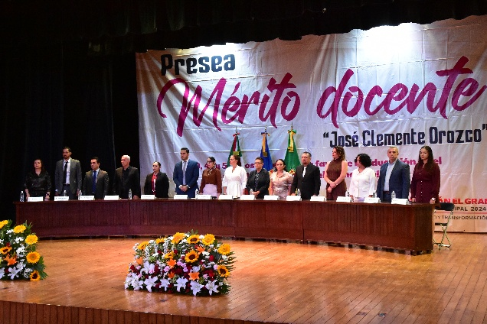
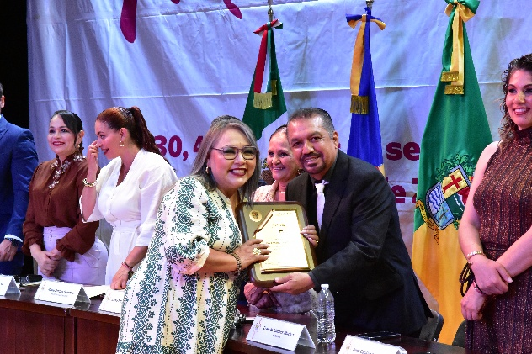

Sesiones de Comisiones
edilicias Permanentes

Comisiones que preside

- Comisión edilicia permanente de Espectáculos Públicos e Inspección y Vigilancia, de fecha 23 de abril de 2026.
- Comisión edilicia permanente de Participación Ciudadana y Vecinal, de fecha 13 de mayo de 2026.

- Comisión edilicia permanente de Espectáculos Públicos e Inspección y Vigilancia, de fecha 18 de mayo de 2026.
- Comisión edilicia permanente de Espectáculos Públicos e Inspección y Vigilancia, de fecha 25 de mayo de 2026.
- Comisión edilicia permanente de Espectáculos Públicos e Inspección y Vigilancia, de fecha 28 de mayo de 2026.
- Comisión edilicia permanente de Espectáculos Públicos e Inspección y Vigilancia, de fecha 09 de junio de 2026.

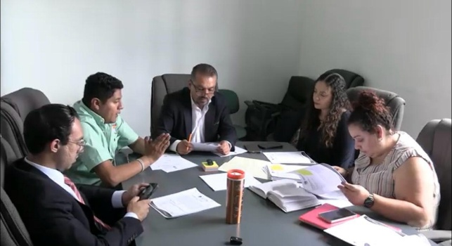
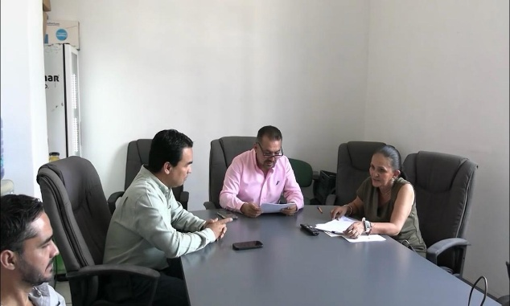

Comisiones en las que participa

- Comisión edilicia Permanente de Seguridad Pública, de fecha 28 de abril de 2026.
- Comisión edilicia Permanente de Limpia, Áreas Verdes, Medio Ambiente y Ecología, de fecha 12 de mayo de 2026.
- Comisión edilicia permanente de Obras Públicas, Planeación Urbana y Regularización de la tenencia de la Tierra, de fecha 25 de mayo de 2026.
- Comisión edilicia permanente de Desarrollo Económico, de fecha 03 de junio de 2026.
- Comisión edilicia permanente de Justicia, de fecha 04 de junio de 2026.
- Comisión edilicia permanente de Desarrollo Económico y Turismo, de fecha 10 de junio de 2026.
- Comisión edilicia permanente de Justicia, de fecha 22 de junio de 2026.
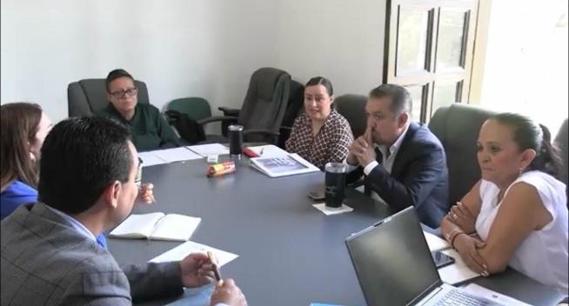
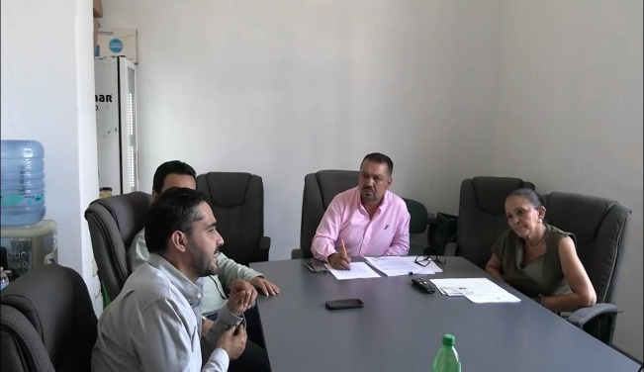
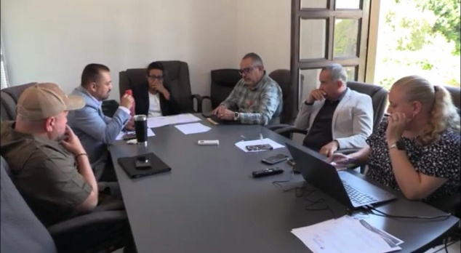
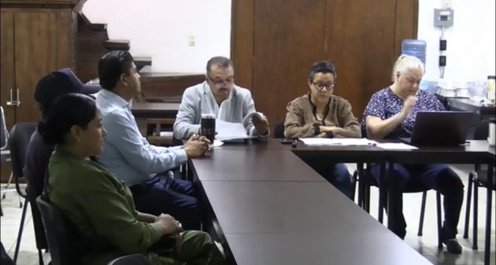
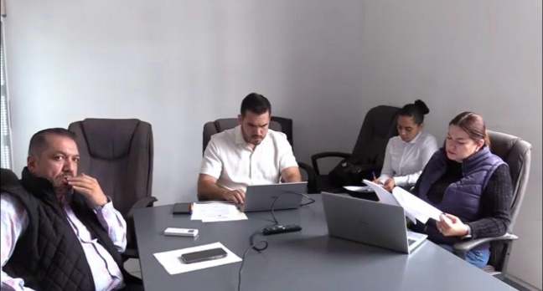
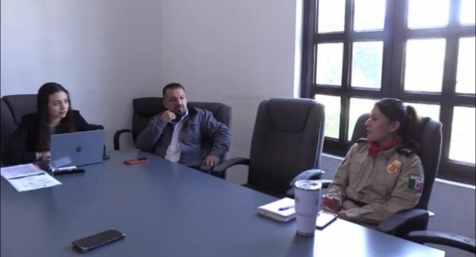

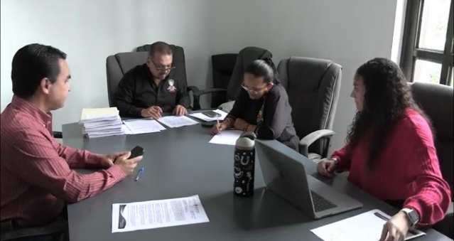

Asistencia a Eventos

- Firma de convenios medio ambiente y desarrollo económico, de fecha 07 de abril de 2026.
- Presentación de rendel para licencias de construcción digital, de fecha 14 de abril de 2026.
- Homenaje de Natalicio Filántropo José Eustaquio Mendoza, de fecha 20 de abril de 2026.
- Conmemoración del 33° aniversario del día estatal de Protección Civil, de fecha 22 de abril de 2026.
- Ceremonia Inaugural de la Expo Agrícola número19, de fecha 22 de abril de 2026.
- Maratón de lectura, de fecha 23 de abril de 2026.
- Atención a mesa directiva del Fraccionamiento El Jazmín, de fecha 27 de abril de 2026.
- Discurso oficial del 164 aniversario de la Batalla de Puebla, de fecha 05 de mayo de 2026.
- Reunión del Instituto Nacional Electoral 19 Junta Distrital, de fecha 06 de mayo de 2026.
- Reunión de Obras Públicas, de fecha 06 de mayo de 2026.
- 273° Aniversario del Natalicio de Don Miguel Hidalgo y Costilla (1753-1811), de fecha 08 de mayo de 2026.
- Entrevista de estudiante del Centro Universitario de Sur, de fecha 08 de mayo de 2026.
- Festejo del Día de las Madres DIF, de fecha 08 de mayo de 2026
- Reunión con la Presidenta Municipal, de fecha 12 de mayo de 2026
- Programa Social “José Clemente Orozco Personas Grandiosas 2026”, de fecha 14 de mayo de 2026.
- Entrega de apoyos a personas cuidadoras 2026, de fecha 19 de mayo de 2026.
- Atención a Presidenta de la Colonia Américas, de fecha 19 de mayo de 2026.
- 207° Aniversario del natalicio del Filántropo Francisco Arias y Cárdenas, de fecha 20 de mayo de 2026.

- Reunión con Presidenta Municipal, de fecha 20 de mayo de 2026.
- Programa Social “Futuro Brillante 2026”, de fecha 22 de mayo de 2026.
- Apertura de urnas de la encuesta del presupuesto participativo 2026, de fecha 26 de mayo de 2026.
- Programa Social “Tzapotlatena 2026”, de fecha 26 de mayo de 2026.
- Reunión con la Presidenta Municipal, de fecha 26 de mayo de 2026.
- Encendido de las luces de la fachada presidencial por conmemoración de LGBTQ+, de fecha 01 de junio de 2026.
- Reunión con Directores y Regidores, de fecha 01 de junio de 2026.
- Entrega de títulos de propiedad Fraccionamiento La Colmena, de fecha 03 de junio de 2026.
- Reunión con CFE, de fecha 05 de junio de 2026.
- Reunión área de Turismo, de fecha 10 de junio de 2026.
- 93° Aniversario natalicio de la hija ilustre Virginia Arreola, en representación de la Presidenta Municipal, de fecha 15 de junio de 2026.
- Recorrido Delegación de Apastepetl, de fecha 16 de junio de 2026.
- 203° Aniversario de la creación del Estado Libre y Soberano de Jalisco de fecha 16 de junio de 2026.
- Reunión Thothem, de fecha 16 de junio de 2026.
- Embajadora de los Adultos Mayores, de fecha 19 de junio de 2026.
- Discurso Oficial del 150° Aniversario del natalicio de José Paulino de Jesús Rolón Alcaraz, de fecha 22 de junio de 2026.
- Jóvenes con talento, de fecha 23 de junio de 2026.
- 103° Aniversario del Natalicio del Maestro Cantero José Hernández, de fecha 24 de junio de 2026.
- 81° Aniversario del Natalicio del Dramaturgo y Comunicador Guillermo Lares Lazarrit, de fecha 25 de junio de 2026.
- Sesión de la COMUR, de fecha 25 de junio de 2026.

- Entrega de Reconocimiento para los Atletas Destacados de la Olimpiada Nacional del Deporte 2026, de fecha 26 de junio de 2026.Firma de Actas de Ayuntamiento, de fecha 30 de junio de 2026.

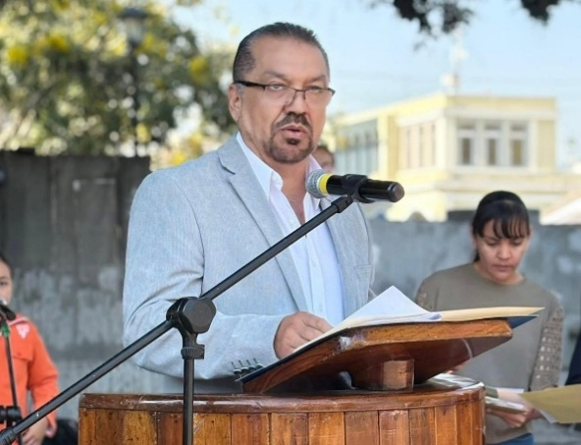
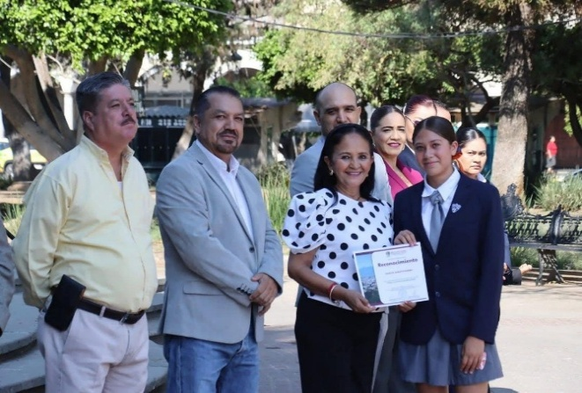

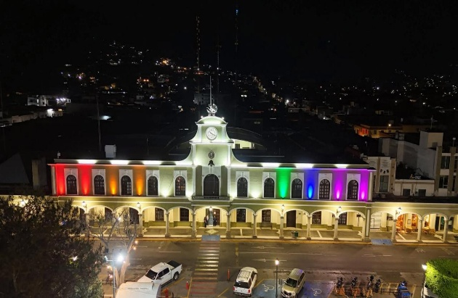

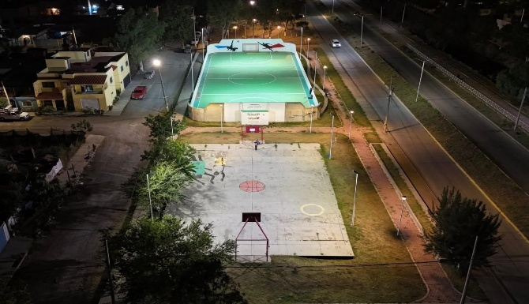
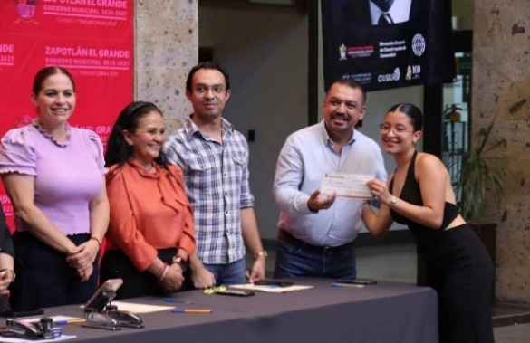

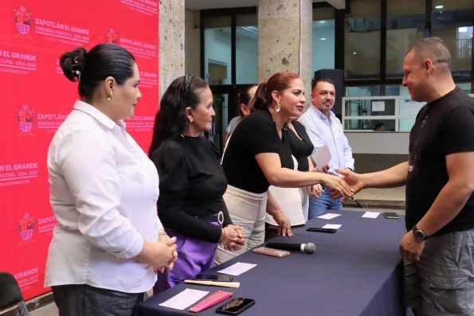

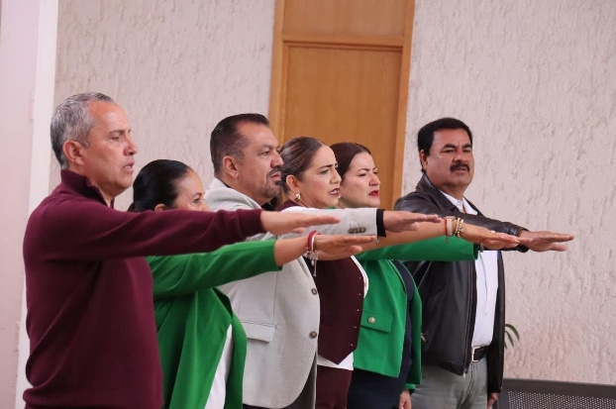
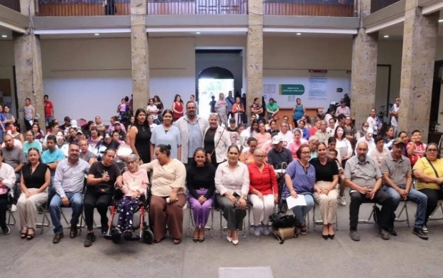

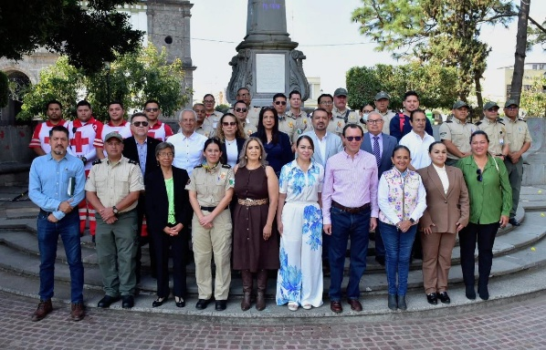
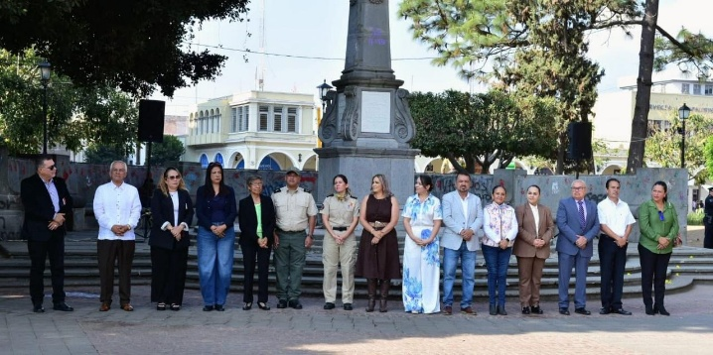

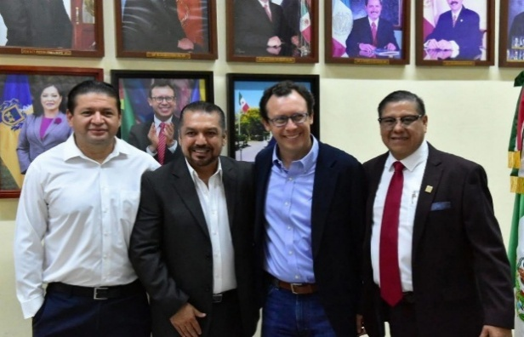
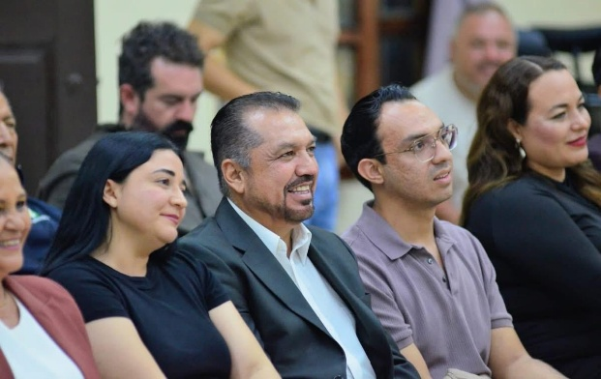

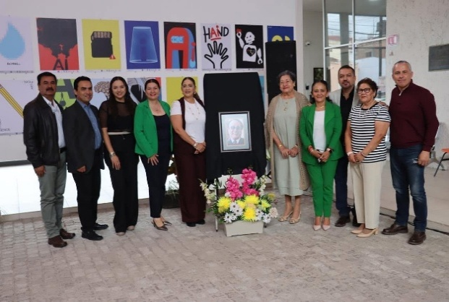
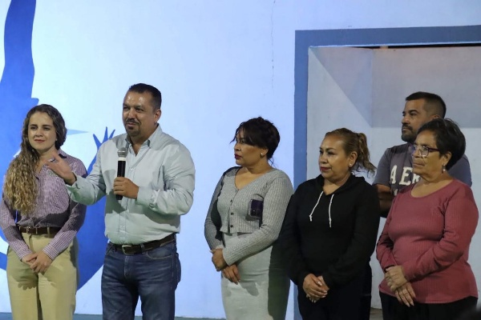

A T E N T A M E N T E
“2026, CENTENARIO DEL NATALICIO DEL COMPOSITOR ZAPOTLENSE RUBÉN FUENTES GASSON”
“2026, CENTENARIO DEL ANIVERSARIO DEL NATALICIO DEL LITERATO ROBERTO ESPINOZA GUZMÁN”
“2026, CENTÉSIMO QUINCUAGÉSIMO ANIVERSARIO DEL NATALICIO DEL COMPOSITOR Y DIRECTOR DE ORQUESTA JOSÉ PAULINO DE JESÚS ROLÓN ALCARAZ”
Ciudad Guzmán, Municipio de Zapotlán El Grande, Jalisco. julio del 2026

LIC. ERNESTO SÁNCHEZ SÁNCHEZ.
Regidor del Ayuntamiento de Zapotlán el Grande, Jalisco.

La presente foja de firma pertenece al Informe Trimestral correspondiente a los meses de abril, mayo y junio del 2026, del Regidor Ernesto Sánchez Sánchez.

ESS/lggp

